**算法设计**

GUI

界面美化

界面美化主要采用替换图标和适当的UI文件修改，选择替换的图标方案是Linux的KDE桌面经典图标主题Breeze，从一千多个矢量图标里精选二十多个，替换完后界面更加的扁平话，简约的图标使整体简洁大气。(对比图，后者为修改后样式)

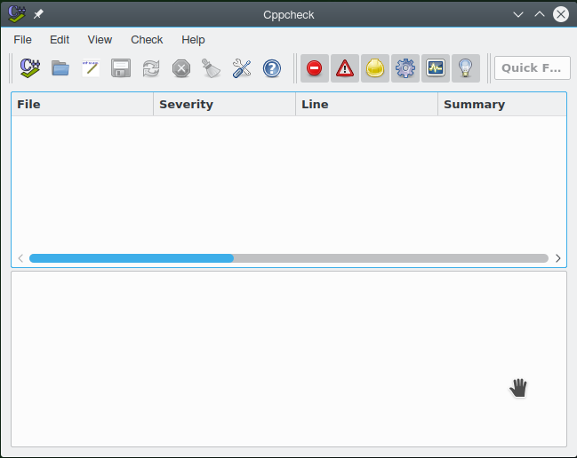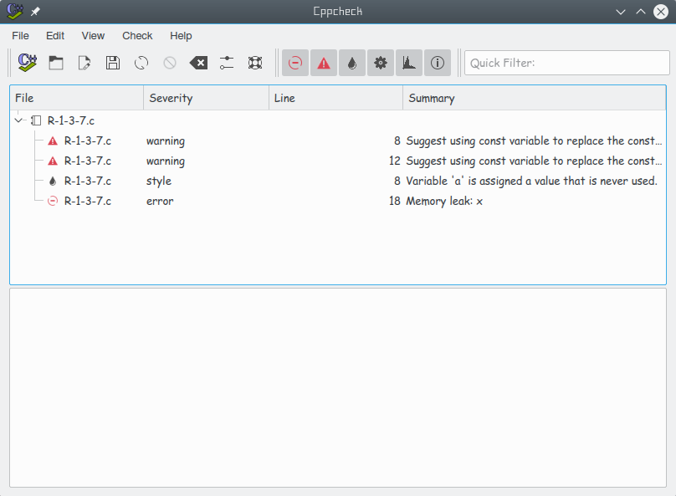

偏好导出

在UI文件中加入相关按钮，同时写链接类，新建的功能函数中主要实现的导出方法是通过调用系统参数获取一个官方文档指定的环境变量（Linux,Mac,Windows不同），从而获取原本配置文件所在的路径，在调用文件对话窗口让用户选择保存路径和导出文件名，从而实现一个从默认配置文件到用户选择的路径和文件的复制操作。

偏好导入

由于原软件设计调用的是软件打开时QT自动实现的导入配置文件接口，因此无法达到重写的目的，采用的变通方法是导入文件采用如同导出一般的操作，然后自动重启软件实现新导入偏好的即时应用功能。而有由于软件在关闭时会自动保存导出设置(通过QT的Qsetting接口，无法取消)，如下图：

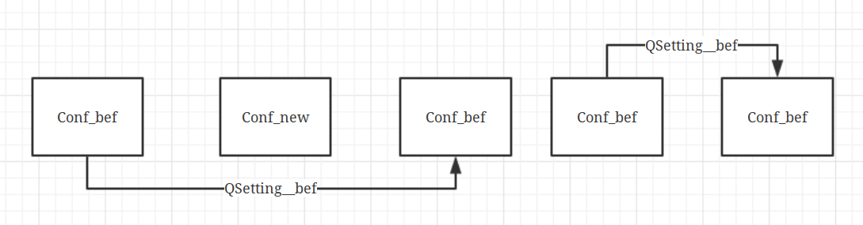

因此采用如同下图的结构，在新配置覆盖原配置文件后新打开窗口之后再关闭原窗口，来保证功能的完美实现。

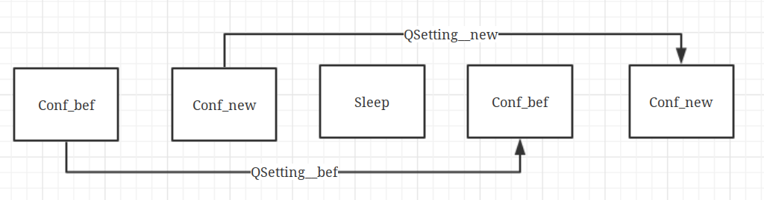

规则开发：

R-1-2-5 逻辑判别表达式中的运算项必须要使用括号。

采用字符串匹配方法，若是一个串匹配上”运算符 变量或数字或字符串 操作符”或者”操作符 变量或数字或字符串 运算符”则可以判断其违反了规则R1-2-5

R-1-3-7 动态分配的指针变量定义时如未被分配空间必须初始化为NULL

采用字符串匹配的方法，由于对形如“int * a = ( int * ) malloc (sizeof(int));”这样的语句，在规范化阶段会自动变为”int * a ; a = ( int * ) malloc ( sizeof ( int ) ) ;”这样两句话，因此若一个串匹配上了”类型 * 变量名 ;”，并且其后一句匹配上了”变量名 = ( 类型 * ) malloc”，或者“变量名 = NULL”则说明其合法，若后一句未匹配上，则说明其非法，违反了规则R1-3-7。